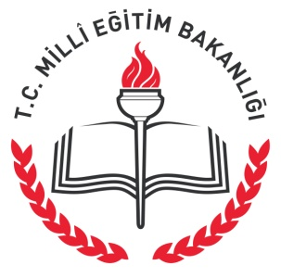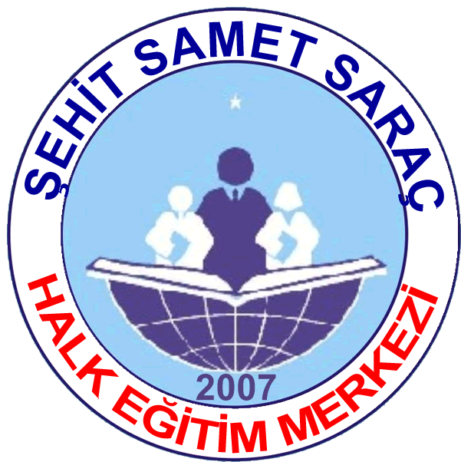

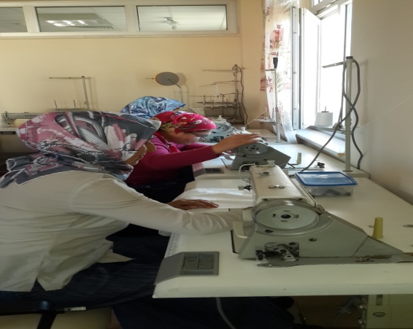
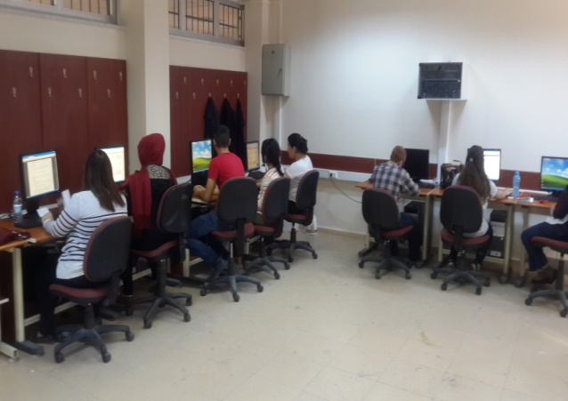

İŞKUR DESTEKLİ DÜZ DİKİŞ MAKİNECİ,BİLGİSAYAR KULLANIMI, DEKORATİF AHŞAP SÜSLEME VE BİLGİSAYARLI MUHASEBE KURSU YAPILMAKTADIR.

Müracaat: Şehit Samet Saraç Halk Eğitim Merkezi
Adres: PTT Evleri Mah. 3603 sk. No:2 Yüreğir/ADANA
Tel: (322) 328 3014

